Project Start Report
______信息管理系统_项目立项报告

Prepared by  制定 |  | Date  日期
Reviewed by  评审 |  | Date  日期
Approved by  批准 |  | Date  日期

Revision Record修订记录
Date  日期 | Revision Version  修订版本 | Change Description  修改描述 | Author  作者

目录
1 Project Proposal 项目提出 2
1.1 Project Brief 项目简介 2
1.2 Project Goal 项目目标 2
1.3 System Scop 系统边界 2
1.4 Estimated Effort 工作量估计 2
2 Team building and Schedule 开发团队组成和计划时间 2
2.1 Project Team 开发团队 2
2.2 Project Plan 计划时间 3
3 sks Evaluating and Mitigating 风险评估和规避 3
3.1 Technical Risks 技术风险 3
3.2 Management Risks 管理风险 3
3.3 Other Risks 其他风险 3

1 Project Proposal 项目提出
Project ID  项目编号 | Project Name  项目名称
1
  - Project Brief 项目简介

什么是ERP?

ERP系统是企业资源计划(Enterprise Resource Planning )的简称，是指建立在信息技术基础上，集信息技术与先进管理思想于一身，以系统化的管理思想，为企业员工及决策层提供决策手段的管理平台

旨在为软件设计及开发人员实现ERP销售系统提供分析依据，同时为项目干系人提供交流、协作以及项目的进度跟踪监控、项目的质量控制、项目相关资源的管理，从而提高项目管理水平，实现了工作的协同化、提高了工作效率

实现的是企业库存管理的业务工作，包括：通知、仓库、采购、库存、商品管理。企业工作人员通过该系统，实现对仓库信息、库存盘点、商品信息、采购过程的在线管理

  - Project Goal 项目目标
  - System Scop 系统边界

功能结构图
ERP仓库管理功能模块
通知管理
库房管理
采购管理
库存管理
权限管理
商品管理
采购订单
采购收货
采购付款
采购退货
库存情况
商品分布
库存盘点
库存调拨
管理用户
管理群组
用户类型
系统日志
商品品牌
商品类型
商品资料
供应商
物品入库
登录注销
仓库管理
仓库设置

原型图

主界面，还有公告显示

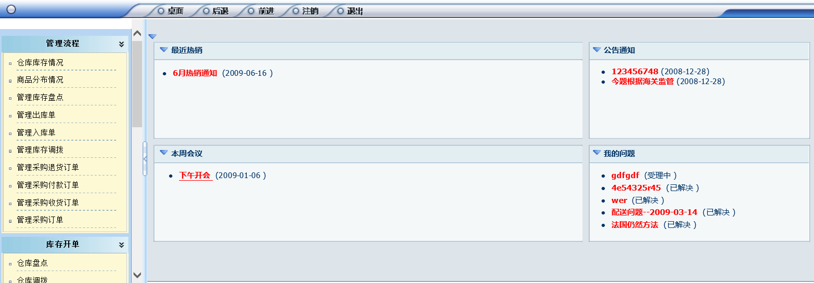

公告编辑

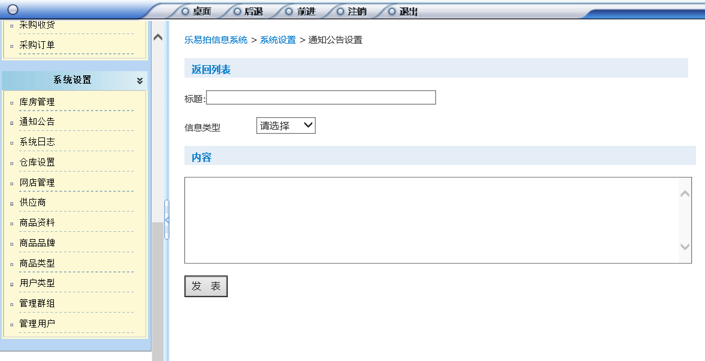

库房管理——增删查改库房

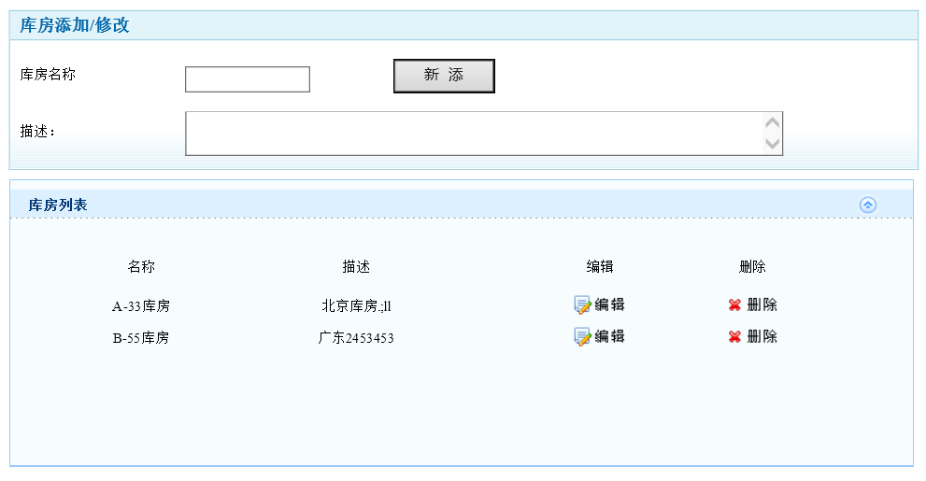

仓库设置——增删查改库区（一个库房可能对应多个库区）

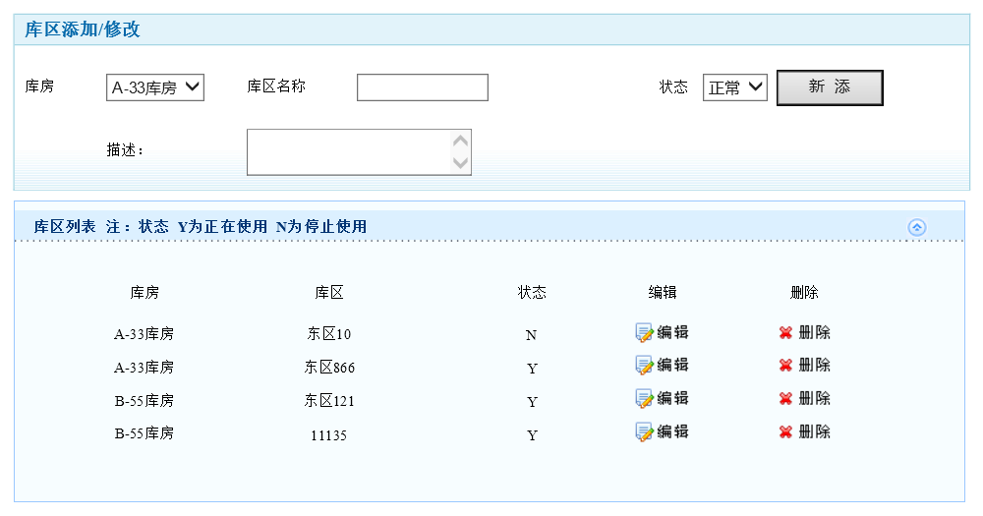

商品类型——商品类型添加

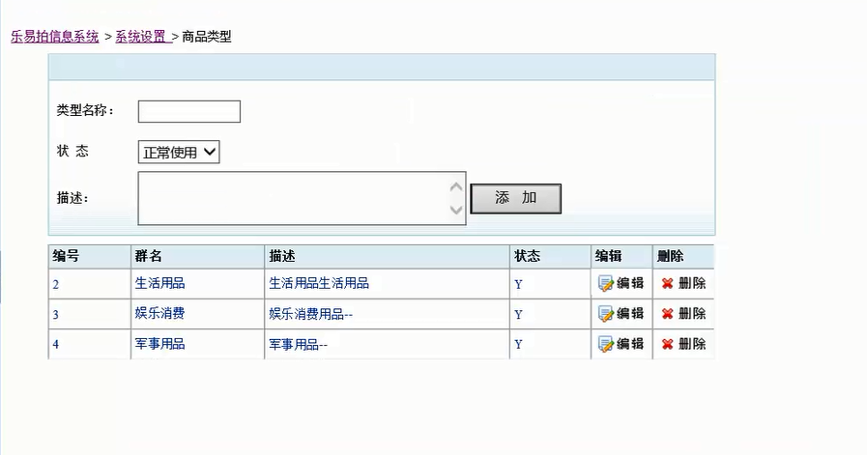

商品品牌——添加

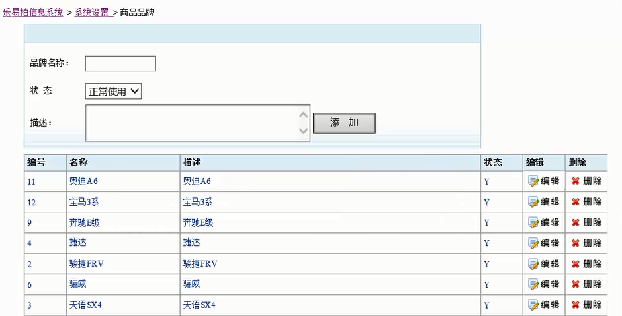

商品资料

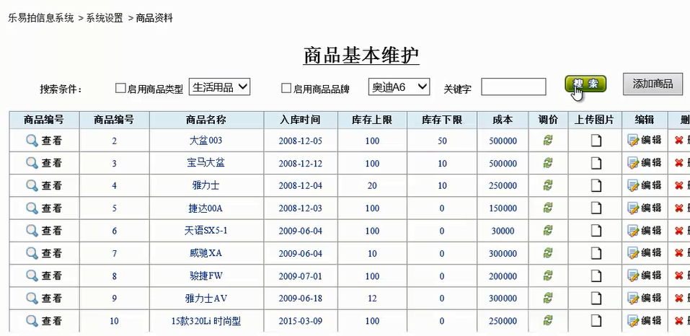

供应商

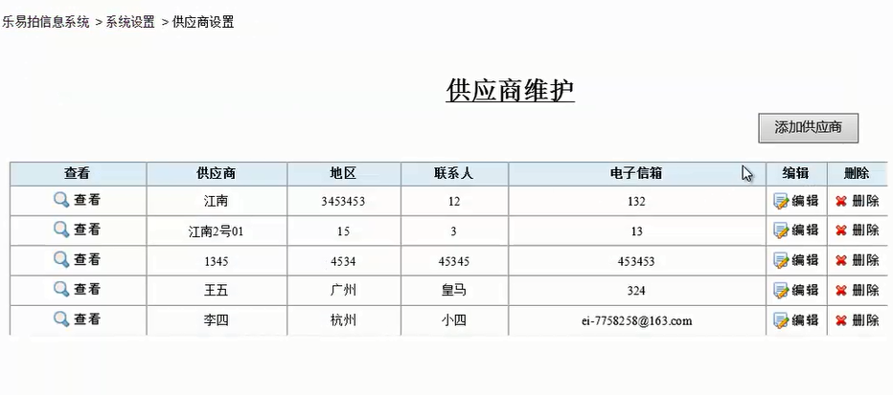

管理用户

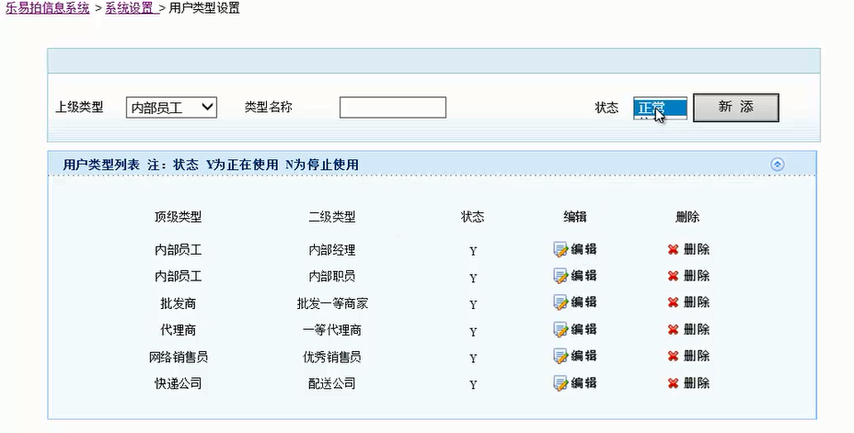

管理群组

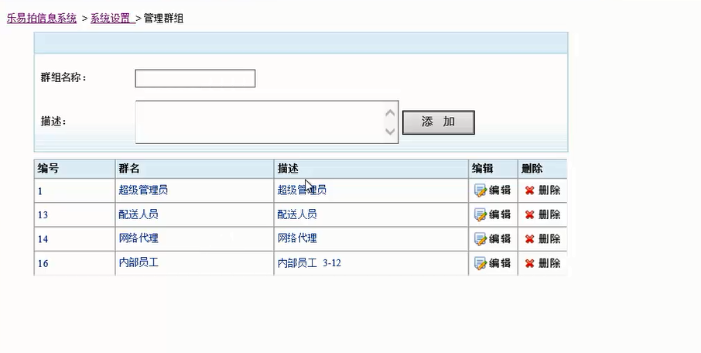

系统日志

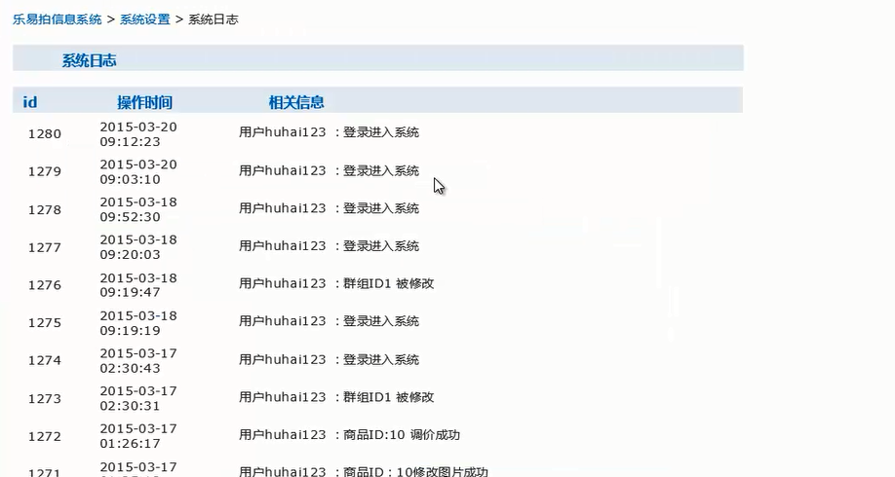

采购订单

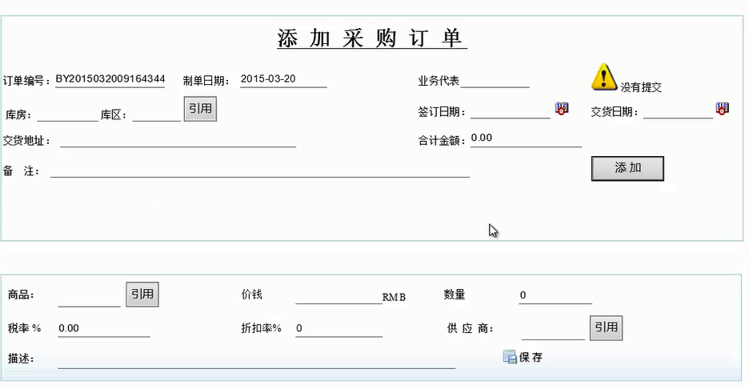

管理采购订单

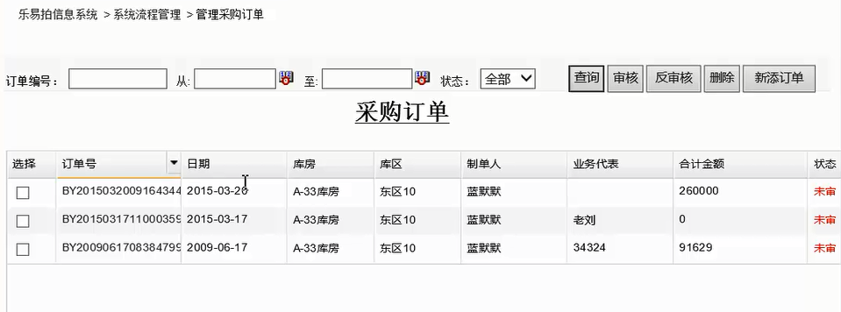

采购订单

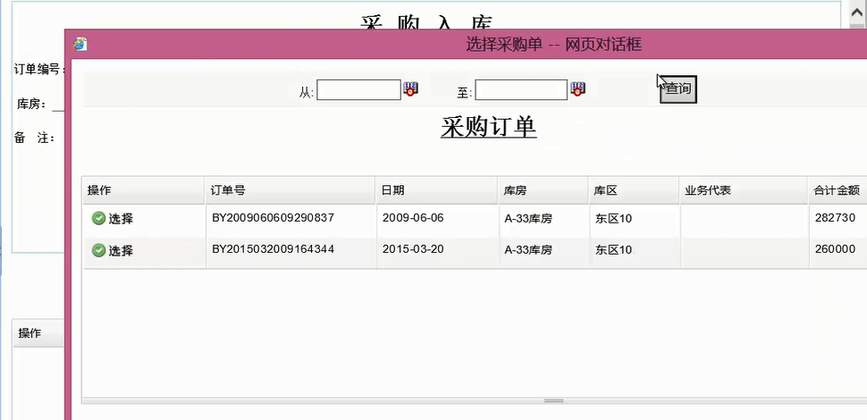

采购收货订单

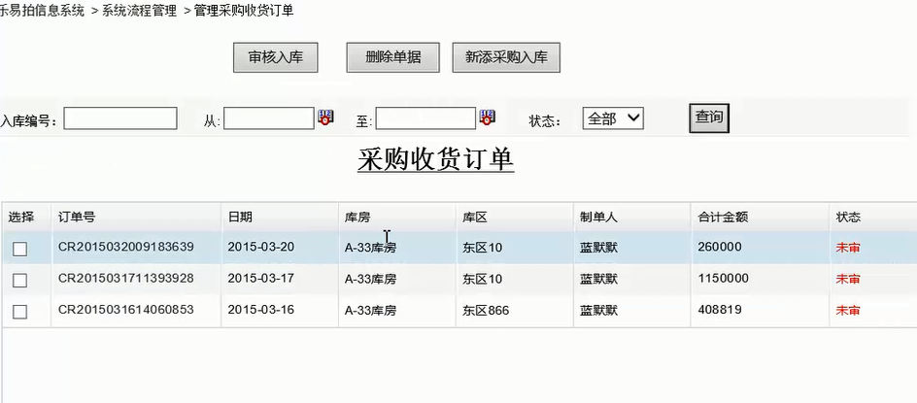

采购付款

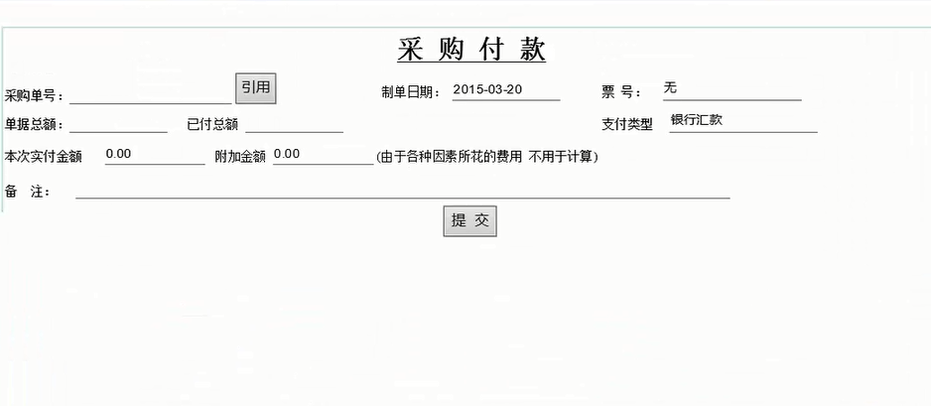

管理采购付款订单

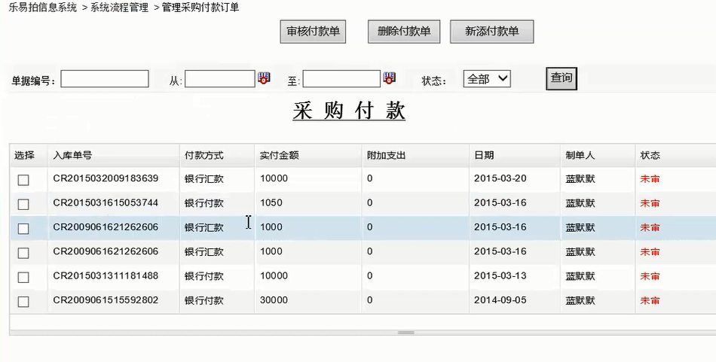

采购退货

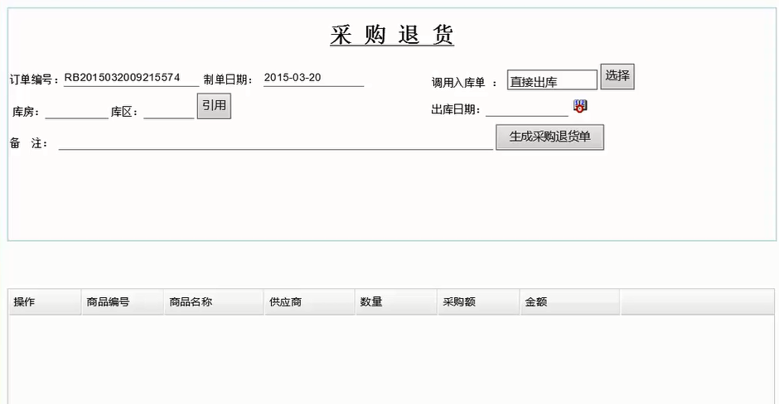

管理采购退货订单

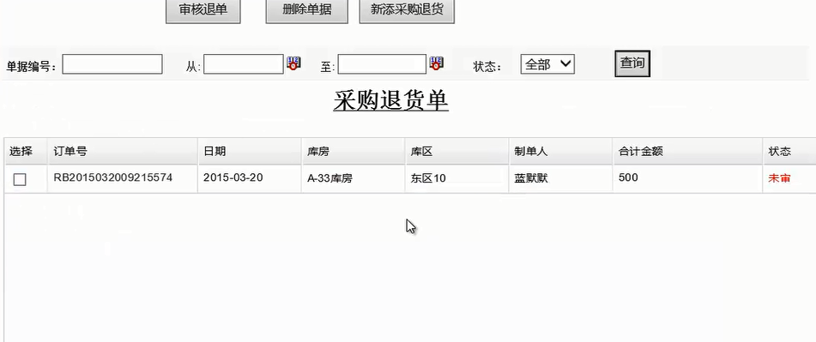

物品入库

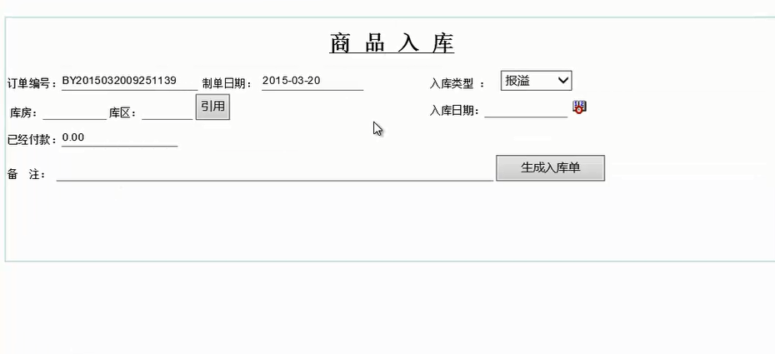

库存分布情况

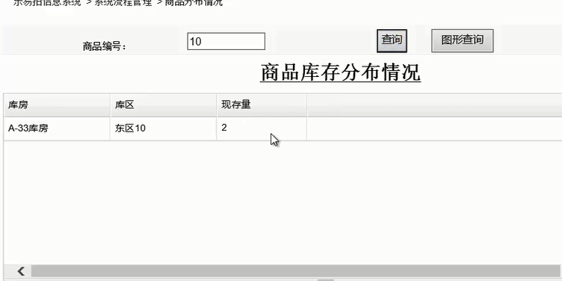

仓库库存情况

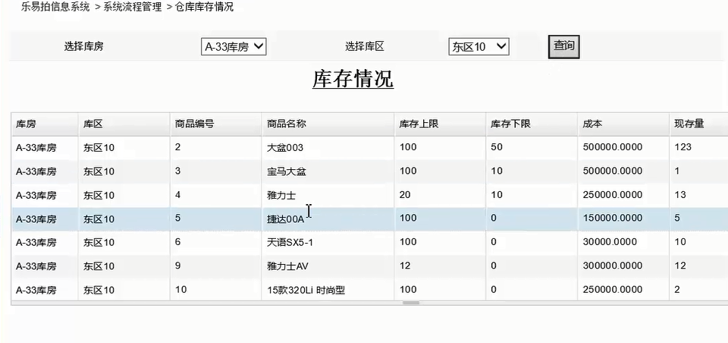

库存盘点

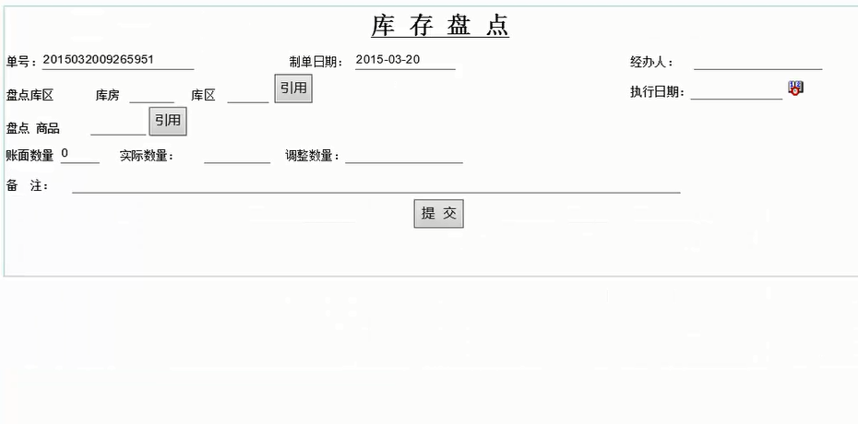

管理库存盘点

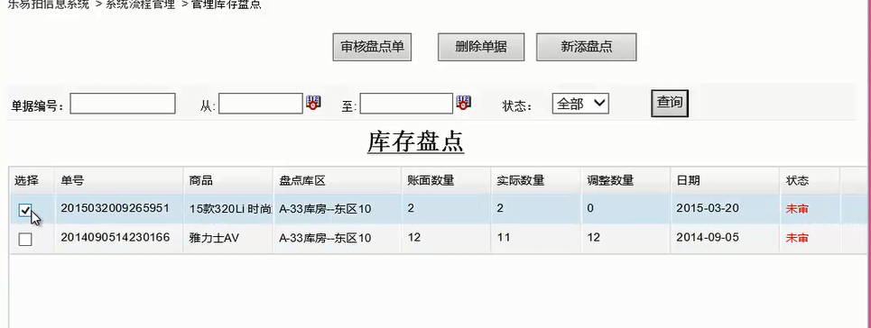

库存调拨

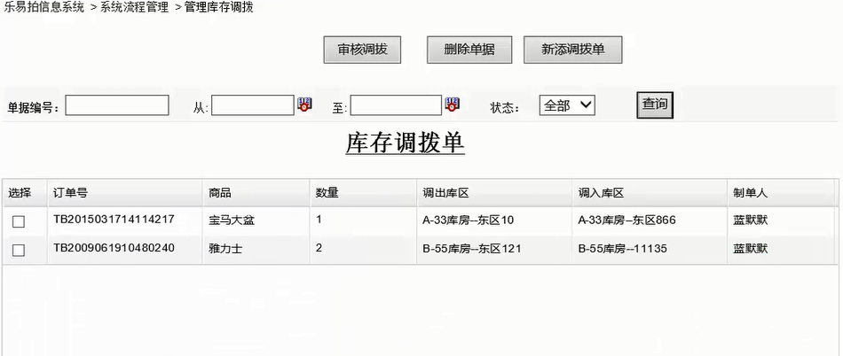
  - Estimated Effort 工作量估计

采购员 | 模块 | 模块内容 | 预计时间 | 模块负责人
采购员 | 通知管理 | 1,接收管理员信息 | 2课时 | 梅传龙
采购员 | 通知管理 | 2,发现问题及时上报 | 2课时 | 梅传龙
采购员 | 采购管理 | 1,采购订单 | 2课时 | 刘轶
采购员 | 采购管理 | 2,采购收货 | 2课时 | 刘轶
采购员 | 采购管理 | 3,采购付款 | 2课时 | 李宁
采购员 | 采购管理 | 4,采购退货 | 2课时 | 李宁

管理员 | 模块 | 模块内容 | 预计时间 | 模块负责人
管理员 | 通知管理 | 1,发布公告 | 2课时 | 胡建
管理员 | 通知管理 | 2,对采购员反映的问题进行解决 | 3课时 | 胡建
管理员 | 库存管理 | 1,库存情况展示 | 2课时 | 梅传龙
管理员 | 库存管理 | 2,商品分布 | 2课时 | 梅传龙
管理员 | 库存管理 | 3,物品入库 | 2课时 | 胡建
管理员 | 库存管理 | 4,库存整理 | 2课时 | 胡建
管理员 | 库存管理 | 5,库存调拨 | 2课时 | 胡建
管理员 | 商品管理 | 1,商品品牌 | 1课时 | 李宁
管理员 | 商品管理 | 2,商品类型 | 1课时 | 李宁
管理员 | 商品管理 | 3,商品信息 | 1课时 | 李宁
管理员 | 商品管理 | 4,供运商 | 2课时 | 李宁
 | 权限管理 | 1,管理用户 | 4课时 | 刘轶
 | 权限管理 | 2,系统公告 | 3课时 | 刘轶
 | 权限管理 | 3,登录注销 | 2课时 | 刘轶

- Team building and Schedule 开发团队组成和计划时间
  - Project Team 开发团队
Team  团队成员 | Name  姓名
Project Manager  项目组长 | 李宁
Project Team Member  项目成员 | 刘轶、胡健、梅传龙

  - Project Plan 计划时间
项目计划：2017年5月12日 –2017年5月31日
- sks Evaluating and Mitigating 风险评估和规避
  - Technical Risks 技术风险

(1) 做项目经验不够，容易出现细节错误

(2) Bug比较多，代码方面运行与设计原型有误差

（3）动图镶嵌技术不够了解

Resolution 解决:

(1) 组员之间互相讨论，找出不足，一起修改

(2) 组员之间互相交流，讨论自己在编码中所遇到的问题，以及怎么解决的经验，进行学习。并且，讨论和细化项目的编码细节，力求做到少出现问题

（3）网上查询相关知识，充分掌握书本知识
  - Management Risks 管理风险
  - 项目做成周期短，本组一些同学的基础薄弱，有些懈怠。
  - Resolution 解决:
  - (1) 加强沟通 ，不懂的问老师或者在百度查找资料，一定要弄清楚

(2) 代码出现错误时，如果自己不明白，要找不同的人测试，找出问题并解决问题。Other Risks 其他风险

